川俣スカイランド運営要綱

（目的）
第１条 この要綱は、大阪府東部流域下水道事務所（以下「事務所」という。）が下水道の普及啓発を図るため整備した川俣水みらいセンター（以下「センター」という。）内の川俣スカイランド（以下「スカイランド」という。）を広く府民の利用に供するにあたり、これの円滑な管理運営を行うために必要な事項を定めるものとする。

（区域及び設置する施設）
第２条 スカイランドの区域及びスカイランド内に設置する施設の名称は、次の各号に掲げる施設とし、区域は別図のとおりとする。
（１）エントランス広場
（２）多目的広場
（３）センター広場
（４）幼児広場
（５）緑の広場
（６）水辺の広場
（７）芝生広場
（８）多目的グラウンド

（利用の期日及び時間）
第３条 スカイランドの利用日及び利用時間は、次の各号に掲げるとおりとする。ただし、大阪府東部流域下水道事務所長（以下「所長」という。）が特に必要と認める場合は、臨時に利用を中止し、または利用日、もしくは利用時間を変更することができる。
（１）利用日は、１月４日から１２月２８日までとする。
（２）スカイランドの休日は、毎週火曜日（その日が国民の祝日に関する法律『昭和２３年法律第１７８号』に規定する休日に当たるときはその翌日）および１２月２９日から翌年1月３日までとする。
（３）利用時間は、午前８時から午後５時まで、ただし、多目的グラウンドは午前８時３０分から午後４時３０分までとする。また所長が必要と認めた時は、この限りではない。

（利用申込）
第４条 第２条（２）（５）（７）（８）の施設を団体等（１０名以上集合して利用する場合を言う。以下同じ。）で利用しようとする者は、利用申込書（様式１号）により所長に利用の申込を行い、利用受付確認書（様式２号）の交付（以下「確認書の交付」という。）を受けなければならない。
２ 前項の規定による施設を利用しようとする者の当該施設の利用時間は、第２条（２）（５）（７）の施設については、午前８時３０分、又は午後０時３０分からの１回４時間、（８）の施設については、午前８時３０分、午前１０時３０分、午後０時３０分、午後２時３０分からの１回２時間を限度とする。ただし、（８）の施設で次条第３号の範囲内における周辺地元住民の使用については、この限りでない。
３ 第１項に定める利用申込書の受付は、利用予定日の１ヶ月前（当日がスカイランドの休場日（毎週火曜日（その日が祝日の時はその翌日）、及び１２月２９日から１月３日。以下同じ。）の場合は、その翌日）からとする。
４ 第１項に定める利用申込書の受付及び確認書の交付の場所は、スカイランド管理棟とし、先着順で受け付けるものとする。時間は、休場日を除く午前８時から午後５時の間とする。
５ 確認書の交付を受けた者は、当該施設を利用する前に利用受付確認書を係員に提示しなければならない。
６ 所長は、確認書の交付を行う際、利用にあたっての条件を付す場合がある。

（多目的グラウンドの利用）
第５条 多目的グランドの利用は、次のとおりとする。
（１）平日の全日及び祝日（土曜日又は日曜日が祝日と重なるときは、土曜日又は日曜日とする。以下この条において同じ。）の午前は、多目的広場として一般の者の利用に供する。
（２）第１週、第３週、第５週の土曜日及び日曜日の全日は、運動広場として一般の者の利用に供する。
（３）第２週、第４週の土曜日及び日曜日の全日並びに祝日の午後は、運動広場として水みらいセンター周辺地元住民の利用に供する。

（受付の取消）
第６条 所長は、確認書の交付を受けた者がこの要綱、利用受付確認書に記載する内容もしくは利用にあたっての条件に違反している場合、または違反したことがある場合、その他所長が適切でないと認めた場合は、利用の受付を取り消すことができる。

（利用料）
第７条 スカイランドの利用料は徴収しない。

（利用の制限等）
第８条 所長は、センターの運転管理上必要があるとき、または工事その他の理由により、スカイランドの利用に支障があると認められるときは、利用者に対しその利用を制限し、または禁止することができる。
２ 所長は、利用者が次の各号のいずれかに該当すると認められるときは、利用の中止もしくは退去、または撤去を命ずることができる。
- 建物、工作物、設備、立木等を損傷し、もしくは汚損する行為をし、またはこれらの行為をしようとする者。
- 公用目的以外のポスター、貼紙、広告等を掲示し、または掲示しようとする者。
- 承認を得ずに施設または付属設備を損傷する恐れのある、または他の利用者に迷惑をかける恐れのある仮設工作物等を設置し、または設置しようとする者。
- たき火、花火、バーベキュー等火災予防上危険を伴う行為をし、またはこれらの行為をしようとする者。
- 凶器、爆発物、その他の危険物を持ち込み、または持ち込もうとする者。
- 露天、行商、その他これらに類する行為をし、またはこれらの行為をしようとする者。
- スカイランドに犬、その他の動物を持ち込み、または持ち込もうとする者。但し、介助犬・盲導犬等については除く。
- 立ち入り禁止区域に立ち入り、または立ち入ろうとする者。
- 指定された場所以外の場所に自動車、自動二輪車、原動機付自転車、自転車その他の人の力によらずに運転する車を乗り入れ、または乗り入れようとする者。但し、電動車椅子等については除く。
- 野球（硬式・準硬式・軟式）、ソフトボール（多目的グラウンドを除く。）ゴルフ等第三者に危害を及ぼすおそれのあるスポーツを行い又は行おうとする者。
- 営利を目的として、会費、指導料等の料金を徴収して利用する者。
- 不当な差別的言動を行い又は行おうとする者。
- 前各号に掲げるもののほか、公序良俗に反し、スカイランド本来の利用を著しく妨げる行為をし、またはこれらの行為をしようとする者。
- 管理上必要な指示に従わない者。
- その他管理上支障があると認める者。
３ 所長は、特別警報、暴風警報、大雨警報、その他利用者の安全が確保できないと判断した場合、スカイランドを閉園し、利用の中止もしくは退去、または撤去を命ずることができる。

（確認書の譲渡禁止）
第９条 確認書の交付を受けた者は、これを他に譲渡することはできない。

（損害賠償）
第１０条 利用者は、第８条第２項に掲げる行為により、事務所又は第三者に損害を与えたときは、その損害を賠償しなければならない。

（利用者の責務）
第１１条 スカイランド（駐車場および駐輪場を含む。）の利用中に発生した事故及び傷害については、すべて利用者がその責めを負うものとする。
２ 利用者は、スカイランドを常に清潔に保ち、互いに協力して秩序ある利用をするよう努めなければならない。

（補則）
第１２条 この要綱に定めるもののほか、スカイランドの管理運営に関し必要な事項は所長が別に定める。

附 則
（施行期日）
第１条 この要綱は、平成２７年４月１日から施行する。
この要綱は、令和 元年７月１日から施行する。
この要綱は、令和 ４年２月１日から施行する。

（経過措置）
第２条 この要綱の施行日において、現に従前の「川俣スカイランド運営要綱」（平成２６年４月１日施行）により確認書の交付を受けているものは、この要綱により確認書の交付を受けたものとみなす。

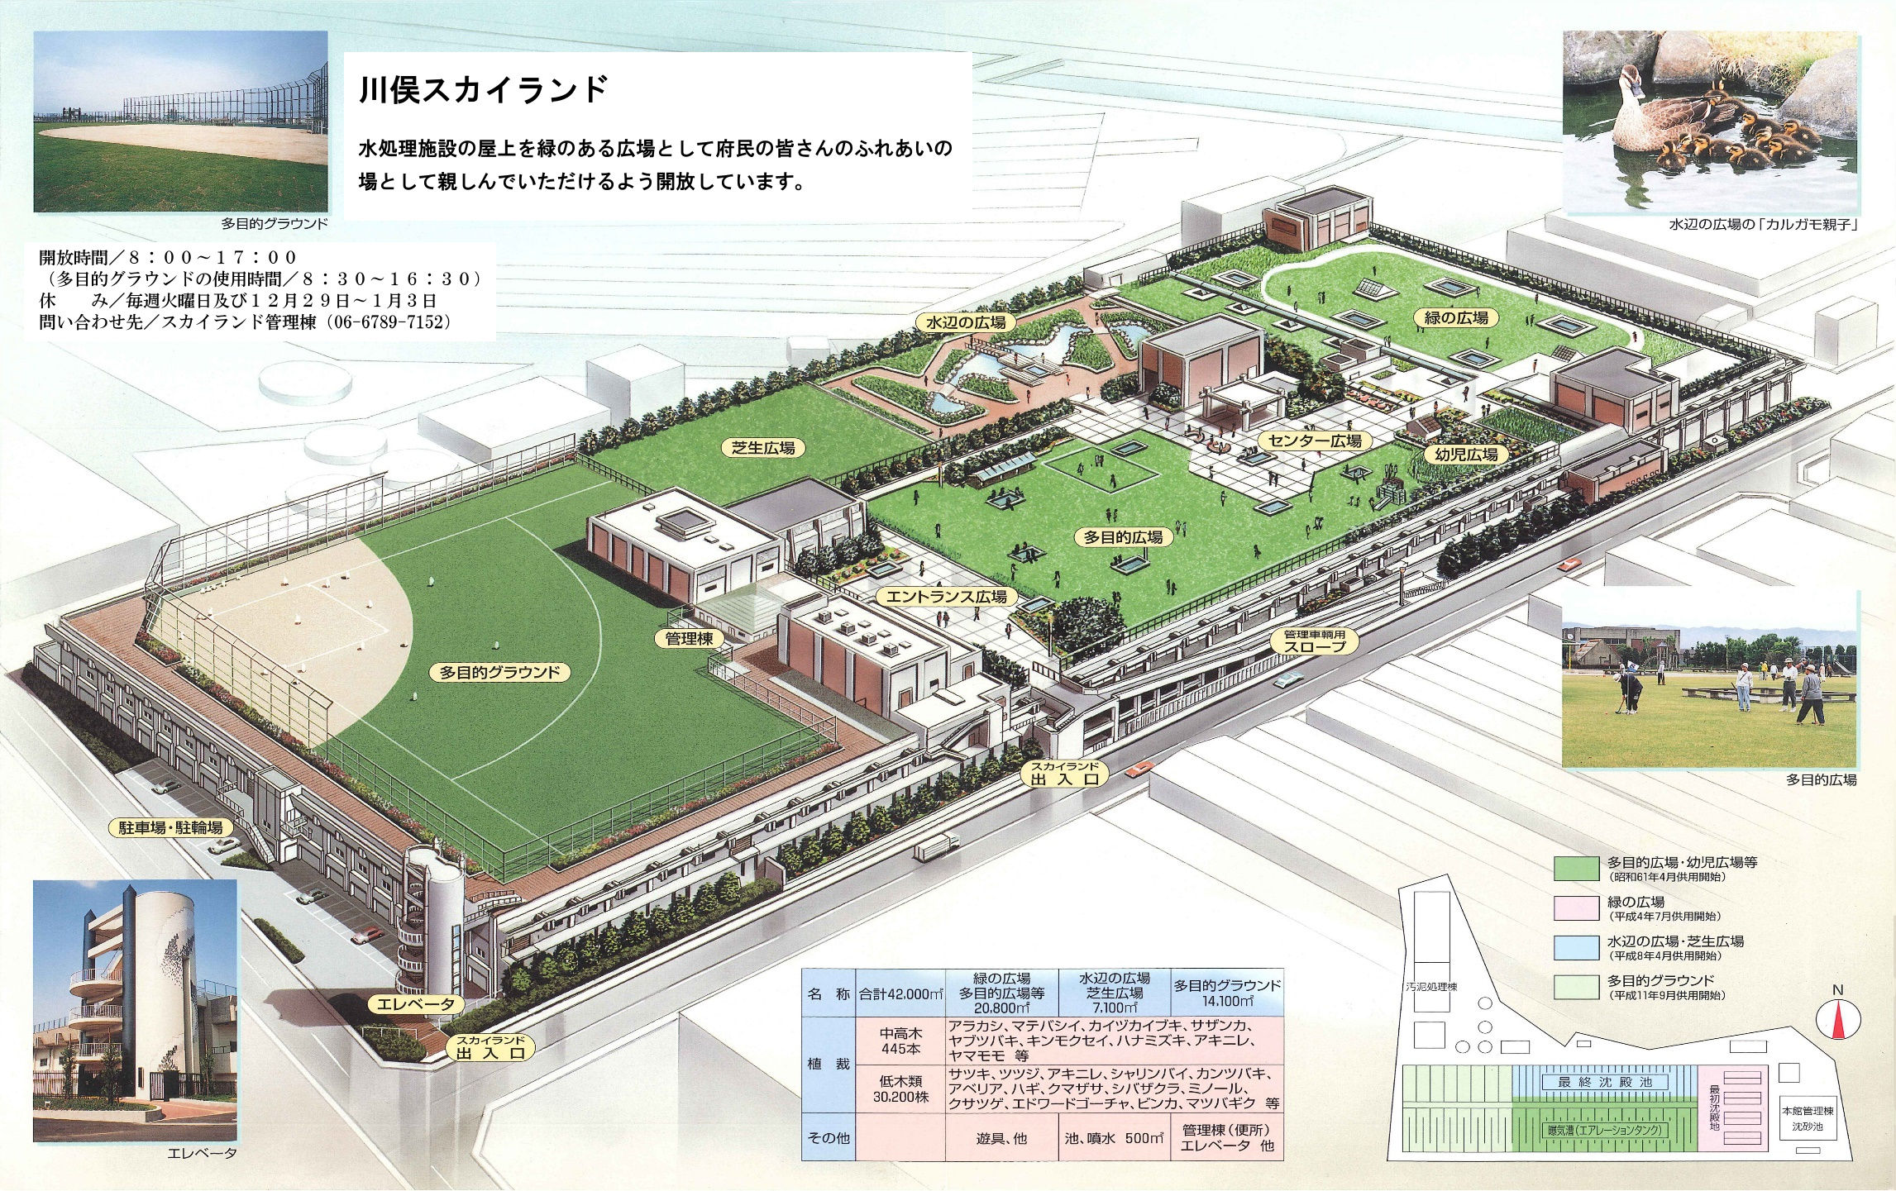
(別図)
（様式１号）
受付印 | 川俣スカイランド利用申込書
 |  |  |  |  |  |  | 年 月 日
大阪府東部流域下水道事務所長 様  ※申込者は、利用申込書、利用受付確認書共、太枠内必要事項の記入をして下さい。 |  |  |  |  |  |  | No.
申込者 |  | 団体名 |  |  | 氏名
 |  | 住所
 |  | 電話番号
使用日時 |  | 年 月 日( ) 時 分～ 時 分
使用目的 |  | のため |  |  | 使用人数 |  |  | 人
使用施設 |  | ・多目的広場（Ａ・Ｂ・Ｃ・Ｄ） ・多目的グラウンド  ・緑の広場 ・芝生広場 ・その他の施設（ ）
備考 |  |  |  | 取消 |  | 年 月 日  （ ）（受： ）

印

（様式２号）
川俣スカイランド利用受付確認書
運営要綱等を順守することを条件に利用を受付けます。 年 月 日
大阪府東部流域下水道事務所長 |  |  |  | No.
申込者 | 団体名 |  | 氏名
使用日時 | 年 月 日( ) 時 分～ 時 分
使用目的 | のため |  | 使用人数 |  | 人
使用施設 | ・多目的広場（Ａ・Ｂ・Ｃ・Ｄ） ・多目的グラウンド  ・緑の広場 ・芝生広場 ・その他の施設（ ）
※１ 施設を利用する際、必ず本受付確認書を携帯して下さい。
※２ 特別警報・暴風警報・その他利用者の安全を確保できないと判断された場合は指示に従い退去して下さい。
※３ 竜巻注意情報・落雷・光化学スモッグ等については、利用者の自己責任において対応・退去して下さい。
※４ キャンセルする場合は必ず下記（お問合せ先）まで連絡して下さい。

（お問合せ先）
川俣スカイランド管理棟（東大阪市川俣二丁目１番１号 川俣水みらいセンター内スカイランド）
TEL 06-6789-7152 （午前８時～午後５時）

